MAPA POGLĄDOWA
DO UCHWAŁY NR………………../2025
RADY GMINY DOLICE Z DNIA …….…….

- działka nr 50/5 o pow. 0,9755 ha obręb Żalęcino, gmina Dolice

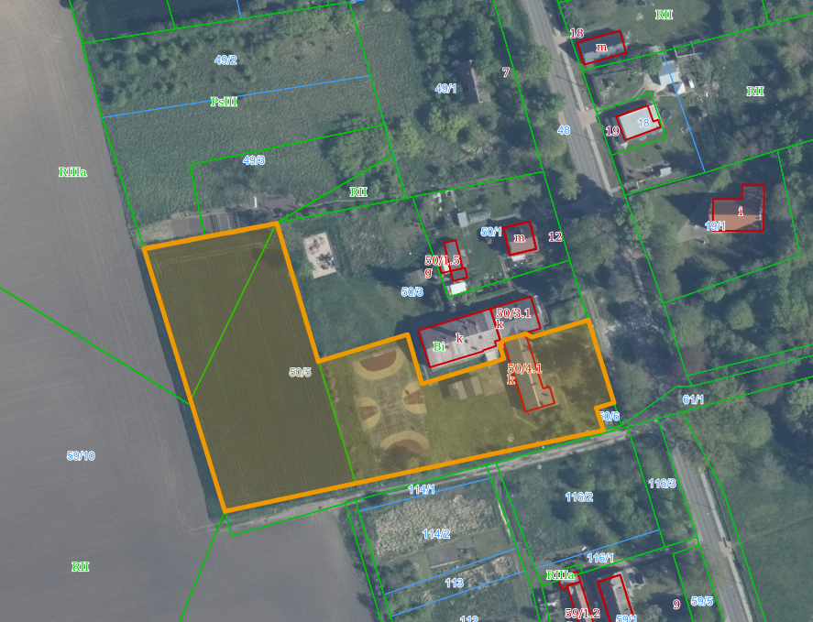

Działka nr 50/5
o pow. 0,9755 ha obręb Żalęcino

